Boxplots mit dem WTR (Casio CLASSWIZ) erstellen
Mit Hilfe von Boxplots können wir die so genannte „Streuung“ der Werte einer Stichprobe auf einfache Art veranschaulichen.
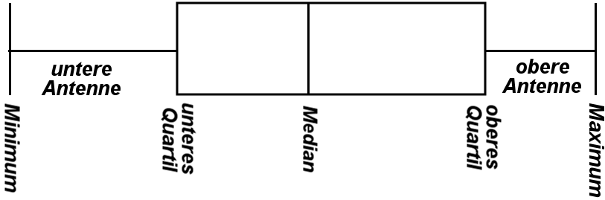
Hierfür benötigen wir ein paar neue Vokabeln, die am nachfolgenden Beispiel erklärt und berechnet werden.
Seit der Saison 1995/96 gibt es in der Fußball-Bundesliga die so genannte 3-Punkte Regel. Sie besagt, dass eine Mannschaft bei einem Sieg drei Punkte, bei einem Unentschieden einen Punkt und bei einer Niederlage keinen Punkt erhält.
Die nachfolgenden Tabellen geben an, mit welcher Gesamtpunktzahl eine Mannschaft deutscher Meister wurde bzw. welche Punktzahl für den Relegationsplatz (16) notwendig war.

Für die genaue Datenuntersuchung mit Hilfe von Boxplots werden die betreffenden Daten zunächst der Größe nach sortiert. Der Median ist hierbei der zentrale Mittelwert aller Einträge. Er teilt die Liste in zwei gleich große Hälften. Bei 21 Einträgen liefert somit der 11. Zahlenwert den Median. Bei einer geraden Datenanzahl, wäre der Median gleich dem arithmetischen Mittel der beiden mittleren Einträge.
Gesamtpunkte der Deutschen Fußballmeister seit der Saison 1995/96:
Der Inhalt der Box zu dieser sortierten Liste visualisiert das Intervall, in dem mindestens 50% der Daten liegen – also 25% unterhalb des Medians und 25% oberhalb davon.
Damit liegt die linke Grenze der Box (das untere Quartil ) in der Mitte der ersten 10 Einträge, also zwischen dem fünften und sechsten Eintrag. Die rechte Grenze der Box (das obere Quartil ) liegt analog zwischen dem 16. und 17. Eintrag. Die jeweiligen Mittelwerte sind
Der gesamte Boxplot mit den beiden Antennen (auch Whisker genannt) beschreibt das Intervall in dem alle Daten liegen.

Einsatz des WTR (Casio CLASSWIZ)
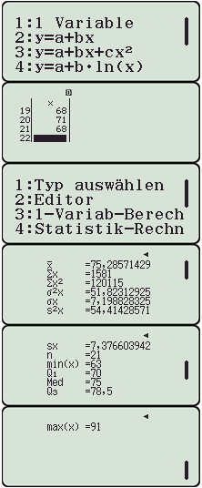
- Wähle zunächst im Menü / 3 (Statistik) den oberen Menüpunkt 1 (1 Variable). Gib anschließend die Daten in die Tabelle ein.
- Zur Auswertung drücke die QPTN-Taste. Wähle dort den Menüpunkt 3 (1-Variab-Bereichnung).
- Nun werden diverse statistische Werte angezeigt. Wir benötigen für unseren Boxplot die Werte Minimum, erstes Quartil Median, drittes Quartil und Maximum.
Diese Werte befinden sich auf der zweiten und dritten Seite der Berechnungsanzeige. Mit der Pfeiltaste nach unten / bzw. nach oben können wir zwischen diesen Fenstern hin- und herspringen.
- Die Zeichnung müssen wir von Hand erledigen.
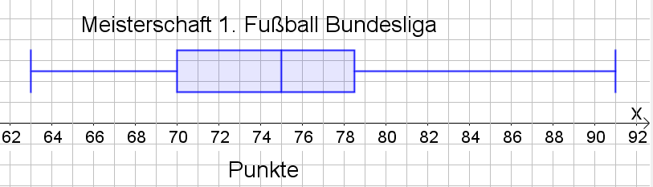

Whisker (engl.): Schnurrhaar
Bei vielen Darstellungen sind die Antennen maximal 1,5-mal so lang wie die Boxengröße. Alle weiter entfernten Daten werden als „Ausreißer“ durch Punkte markiert.

